**FPT POLYTECHNIC**

**FPT POLYTECNICH HO CHI MINH COLLEGE**

---🙠🕮🙢---



**BÁO CÁO DỰ ÁN MẪU**

**WEBSITE BÁN SÁCH**

Giảng viên hướng dẫn: Nguyễn Thị Thanh Xuân

Họ Tên: Vòng Nhật Hòa

MSSV: PS18404

MỤC LỤC

PHẦN 1: GIỚI THIỆU ĐỀ TÀI ……………………………………………………………….

PHẦN 2: KHẢO SÁT NHU CẦU …………………………………………………………….

2.1 Yêu cầu chức năng nghiệp vụ …………………………………………………

2.2 Yêu cầu công nghệ ……………………………………………………………

PHẦN 3: PHÂN TÍCH HIỆN TRẠNG ……………………………………………………….

PHẦN 4: THIẾT KẾ HỆ THỐNG ……………………………………………………………

4.1 Sơ đồ Usecase …………………………………………………………………

4.2 Sơ đồ ERD …………………………………………………………………….

4.3 Sơ đồ tổ chức giao diện ……………………………………………………….

PHẦN 5: THIẾT KẾ GIAO DIỆN HỆ THỐNG………………………………………………

5.1 Giao diện trang khách hàng …………………………………………………..

5.2 Giao diện trang cửa hàng ……………………………………………………..

5.3 Giao diện trang tài xế ………………………………………………………...

PHẦN 6: KIỂM THỬ PHẦN MỀM ………………………………………………………….

6.1 Phần khách hàng ……………………………………………………………..

6.2 Phần cửa hàng ………………………………………………………………

PHẦN 7: TRIỂN KHAI VÀ SỬ DỤNG………………………………………………………

7.1 Triển khai…………………………………………………………………...

7.2 Sự dụng……………………………………………………………………..

PHẦN 8: KẾT LUẬN …………………………………………………………………………

8.1 Thuận lợi …………………………………………………………………..

8.2 Khó khăn ………………………………………………………………….

8.3 Những chức năng chưa làm được ………………………………………...

8.4 Dự kiến phát triển ………………………………………………………...

**PHẦN 1 – GIỚI THIỆU ĐỀ TÀI**

Với một xã hội phát triển như ngày nay thì sách là loại hàng hóa không thể thiếu.Sách cho chúng ta kiến thức,sách dạy chúng ta học.Chúng ta thường dành thời gian và công sức để đi đến những cửa hàng sách hay các trung tâm về sách để tìm đọc và mua những cuốn sách hay mà chúng ta cần.Nhưng việc xã hội ngày càng phát triển đồng nghĩa với việc chúng ta sẽ không có nhiều thời gian để đi đến các trung tâm hay cửa hàng sách.Để giải quyết vấn đề này tôi xin giới thiệu một website bán sách online,nơi mà mọi người có thể truy cập để tìm mua những quyển sách hay mà họ đang tìm kiếm, đặc biệt sách còn được giao tận tay khách hàng mà họ không cần phải bước chân ra khỏi nhà.Với một xã hội bận rộn và phát triển như ngày nay,hy vọng website bán sách sẽ giúp họ tiết kiệm được thời gian và công sức của mình khi tìm mua những quyển sách hay.

**PHẦN 2 – KHẢO SÁT NHU CẦU**

**2.1 Yêu cầu chức năng nghiệp vụ:**

**2.1.1 Website bán sách dành cho khách hàng:**

* Đăng nhập/ đăng ký/ đổi mật khẩu
* Tìm sách (theo tên, tác giả, nxb…)
* Xem sách theo danh mục, xem sách chi tiết
* Xem lịch sử đơn hàng
* Xem trạng thái đơn hàng
* Xem, thêm, xóa, sửa giỏ hàng
* Đặt đơn hàng
* Đánh giá,bình luận về sách
* Thanh toán online

**2.1.2 Website bán sách dành cho admin**

* Đăng nhập/ đăng xuất/ đổi mật khẩu
* Quản lý danh mục
* Quản lý sách
* Quản lý tài khoản
* Quản lý bình luận
* Quản lý đơn hàng
* Xem và phản hồi đánh giá và bình luận của khách hàng
* Xem thống kê website(doanh thu,hàng tồn kho…)

**2.2 Yêu cầu công nghệ**

**2.2.1 Front End**

* Phát triển trên nền tảng Website
* Công cụ phát triển: Visual Studio Code
* Ngôn ngữ: html5,css3,JavaScript,jquery,ajax

**2.2.2 Back End**

* Sử dụng PHP, Mysql, Websocket

**PHẦN 3 – PHÂN TÍCH HIỆN TRẠNG**

|  |  |
| --- | --- |
| **Điểm mạnh** | **Điểm yếu** |
| * Phù hợp với những người không có thời gian * Áp dụng công nghệ hiện đại, trang web có bố cục đẹp mắt,nhiều tính năng hay | * Vẫn còn một số tính năng chưa được tối ưu * Khó khăn trong việc quảng bá vì trên thị trường có nhiều sản phẩm tương tự |

|  |  |
| --- | --- |
| **Cơ hội** | **Thách thức** |
| * Thời kì khoa học công nghệ không ngừng phát triển, giúp cho ứng dụng ngày càng tiện lợi hơn * Nhu cầu đặt hàng ngày một cao giúp đơn giản hóa cuộc sống con người * Công nghệ ngày càng lan rộng hơn, tiếp cận với nhiều độ tuổi | * Cạnh tranh gay gắt với các trang Web khác * Nguồn vốn hạn chế trong việc quãng bá và duy trì hoạt động cạnh tranh |

**PHẦN 4 – THIẾT KẾ HỆ THỐNG**

**4.1 Sơ đồ usecase:**

**4.1.1 Khách hàng**

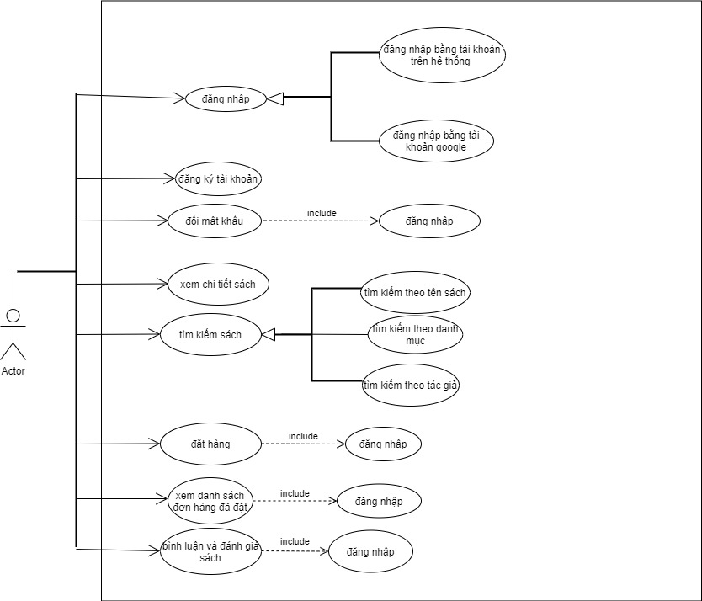

**4.1.2 Admin**

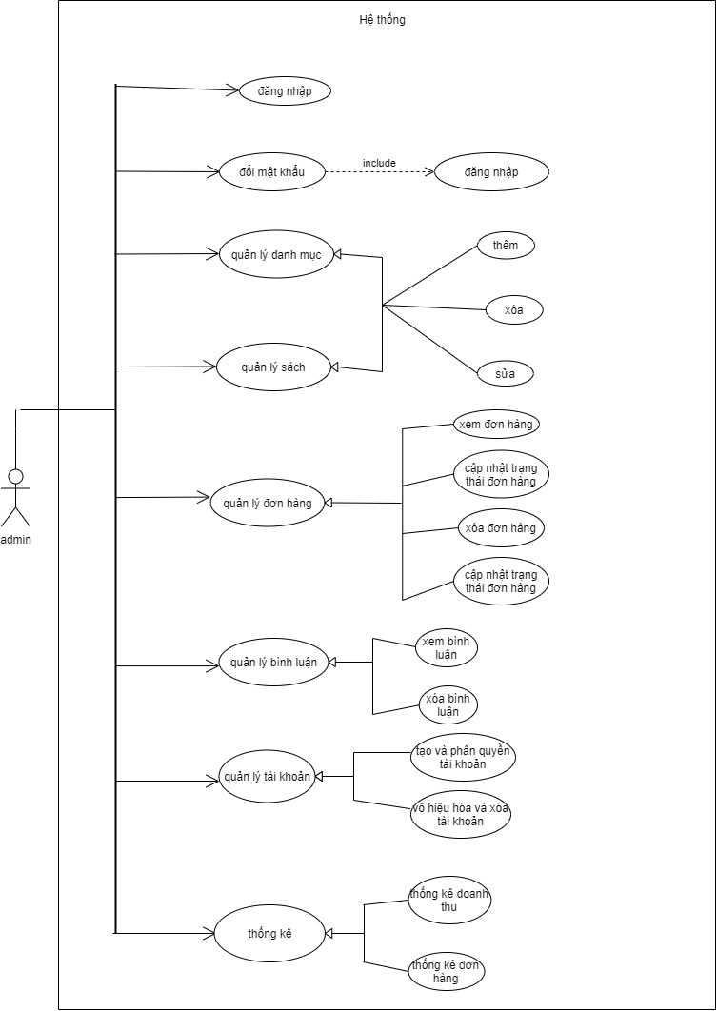

**4.2 Sơ đồ ERD:**

**4.2.1**

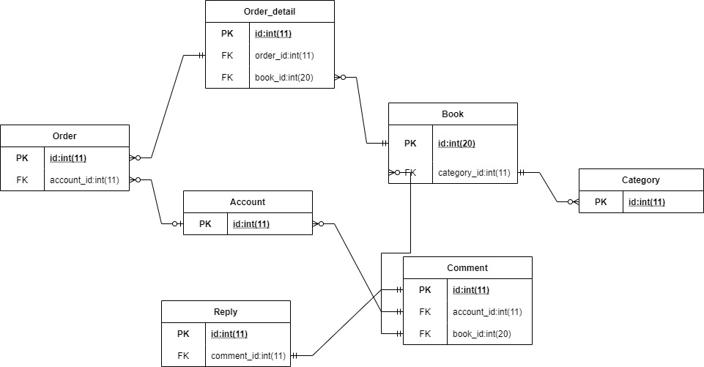

**4.2.2**

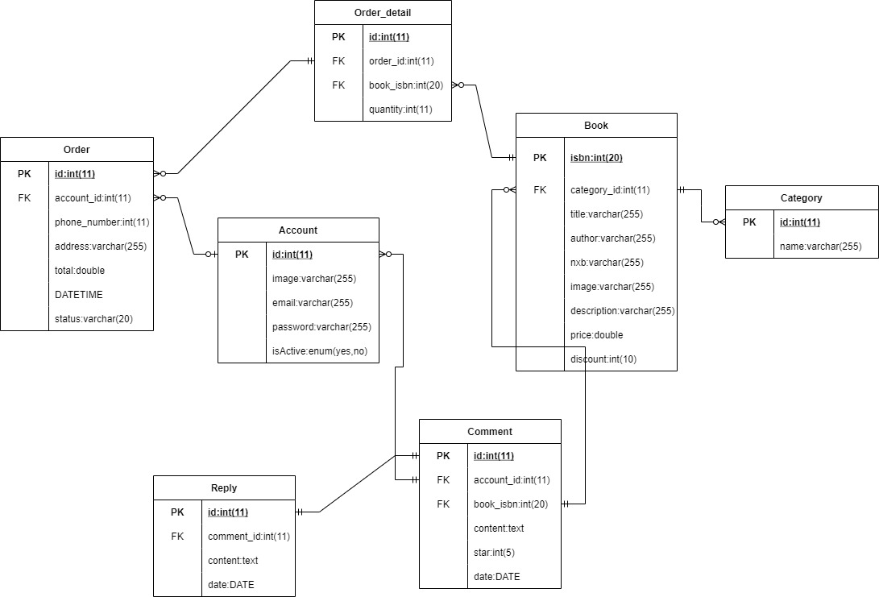

**4.2.3 Chi tiết các thực thể:**

**- Book**

|  |  |  |  |
| --- | --- | --- | --- |
| **Tên cột** | **Kiểu** | **Ràng buộc** | **Ghi chú** |
| isbn | int | PK, Not Null |  |
| category_id | int | FK,Not Null |  |
| title | varchar | Not Null |  |
| author | varchar | Not Null |  |
| nxb | varchar | Not Null |  |
| image | varchar | Null |  |
| description | String | Null |  |
| price | double | Not Null |  |
| discount | int | Default 0 |  |

**- Category**

|  |  |  |  |
| --- | --- | --- | --- |
| **Tên cột** | **Kiểu** | **Ràng buộc** | **Ghi chú** |
| id | int | PK, Not Null |  |
| name | varchar | Not Null |  |

**- Account**

|  |  |  |  |
| --- | --- | --- | --- |
| **Tên cột** | **Kiểu** | **Ràng buộc** | **Ghi chú** |
| id | int | PK, Not Null |  |
| image | varchar | Null |  |
| email | varchar | Not Null |  |
| password | varchar | Not Null |  |
| isActive | enum | Not Null |  |

- **Comment**

|  |  |  |  |
| --- | --- | --- | --- |
| **Tên cột** | **Kiểu** | **Ràng buộc** | **Ghi chú** |
| id | int | PK, Not Null |  |
| account_id | int | FK,Not Null |  |
| book_isbn | int | FK,Not Null |  |
| content | text | Not Null |  |
| star | int | Not Null |  |
| date | DATE | Not Null |  |

- **Reply**

|  |  |  |  |
| --- | --- | --- | --- |
| **Tên cột** | **Kiểu** | **Ràng buộc** | **Ghi chú** |
| id | int | PK, Not Null |  |
| comment_id | int | FK,Not Null |  |
| content | text | Not Null |  |
| date | DATE | Not Null |  |

- **Orders**

|  |  |  |  |
| --- | --- | --- | --- |
| **Tên cột** | **Kiểu** | **Ràng buộc** | **Ghi chú** |
| id | int | PK, Not Null |  |
| account_id | int | FK, Not Null |  |
| phone_number | int | Not Null |  |
| address | varchar | Not Null |  |
| total | double | Not Null |  |
| date | datetime | Not Null |  |
| status | varchar | Not Null |  |

- **Orders_detail**

|  |  |  |  |
| --- | --- | --- | --- |
| **Tên cột** | **Kiểu** | **Ràng buộc** | **Ghi chú** |
| id | int | PK, Not Null |  |
| order_id | int | FK, Not Null |  |
| book_isbn | int | FK,Not Null |  |
| quantity | int | Not Null |  |

**4.3 Sơ đồ tổ chức giao diện:**

**Phần người dùng**

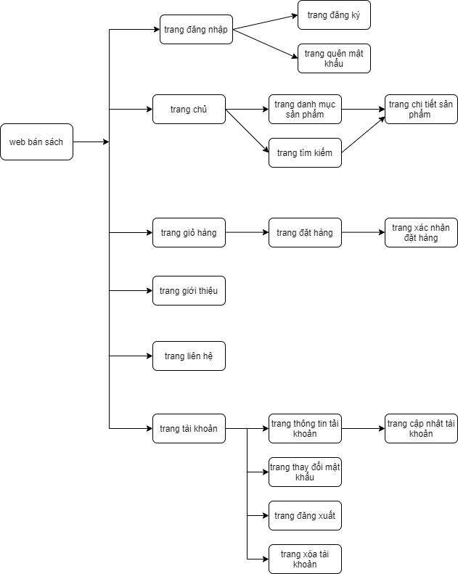

**Phần quản trị**

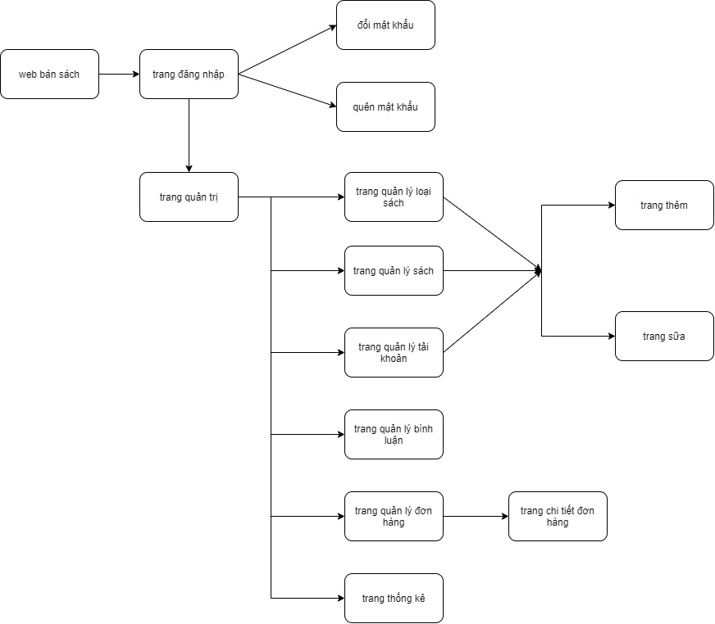

**PHẦN 5 – THIẾT KẾ GIAO DIỆN HỆ THỐNG**

**5.1 Giao diện khách hàng**

**5.1.1 Giao diện trang đăng nhập:**

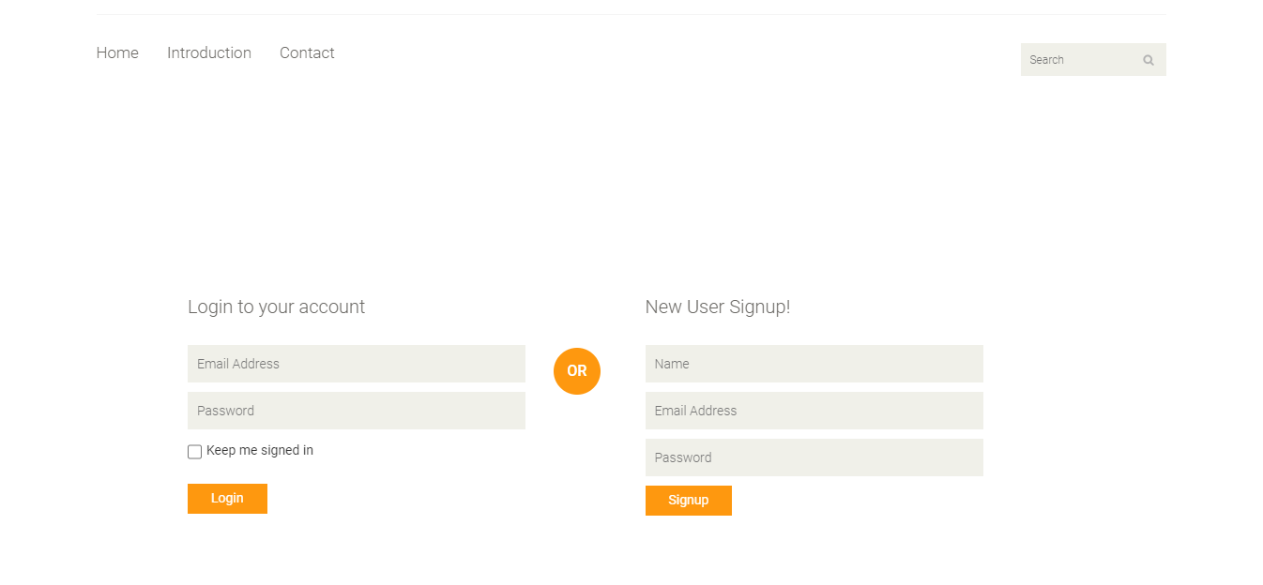

**5.1.2 Giao diện trang đăng kí**

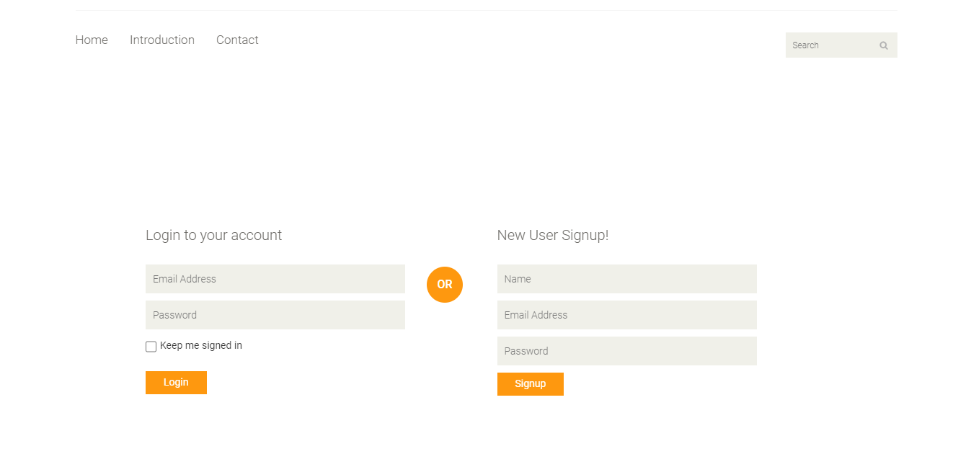

**5.1.3 Giao diện trang chủ:**

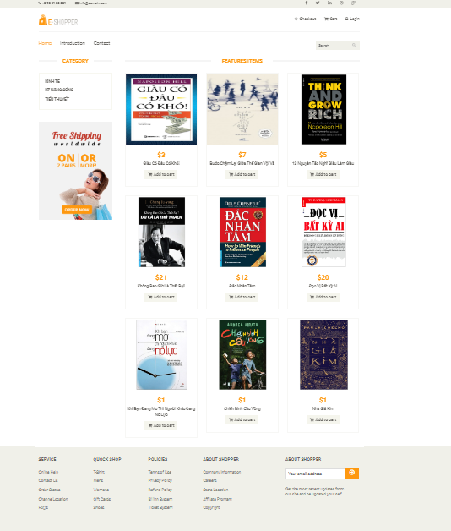

**5.1.4 Giao diện chi tiết:**

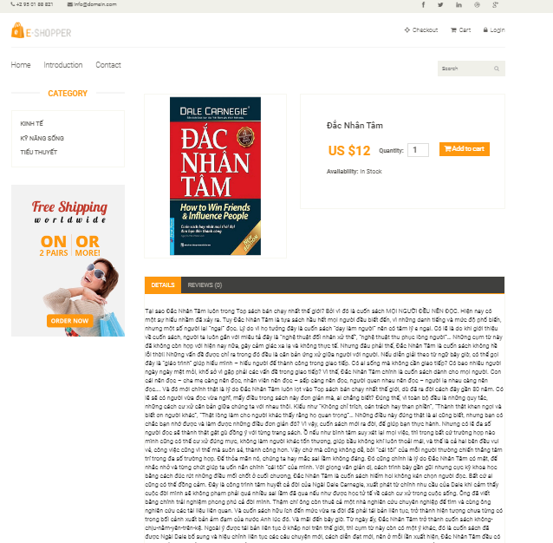

**5.1.5 Giao diện giỏ hàng:**

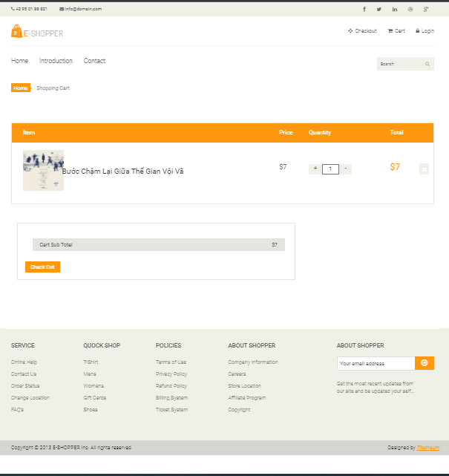

**5.1.6 Giao diện checkout**

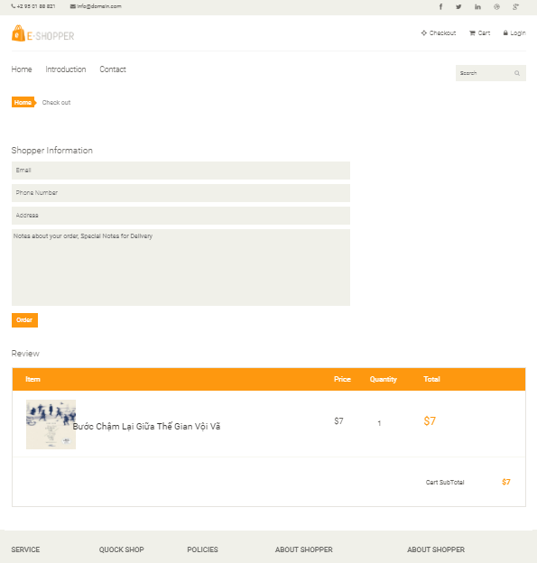

**5.2 Giao diện admin**

**5.2.1 Giao diện trang chủ**

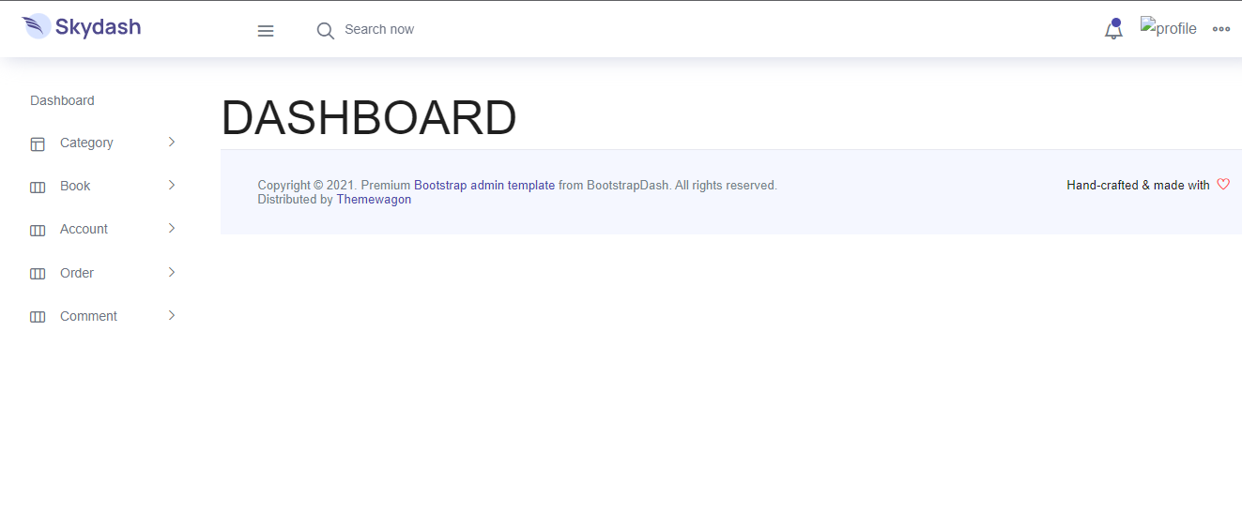

**5.2.2 Giao diện quản lý danh mục**

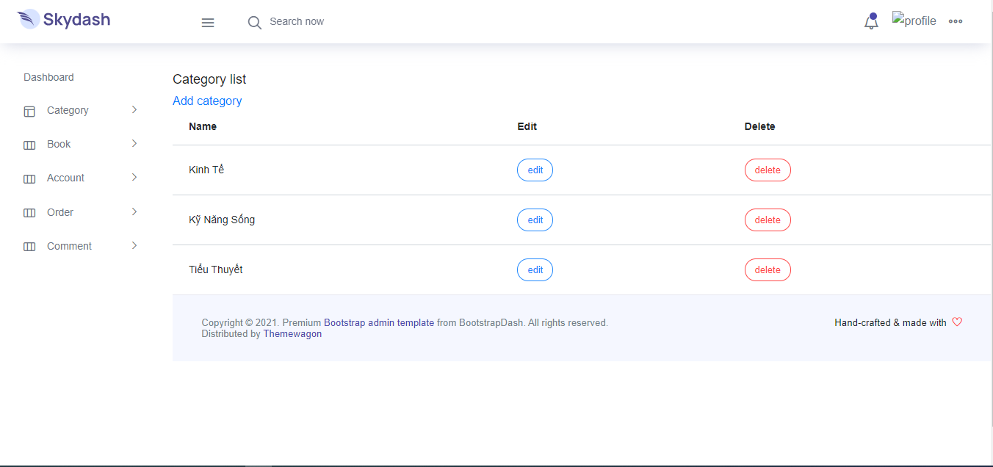

**5.2.3 Giao diện quản lý tài khoản**

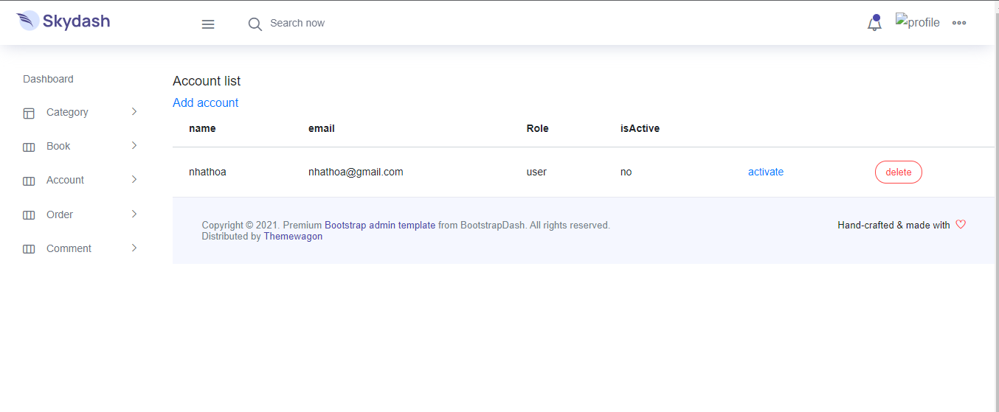

**5.2.4 Giao diện quản lý đơn hàng**

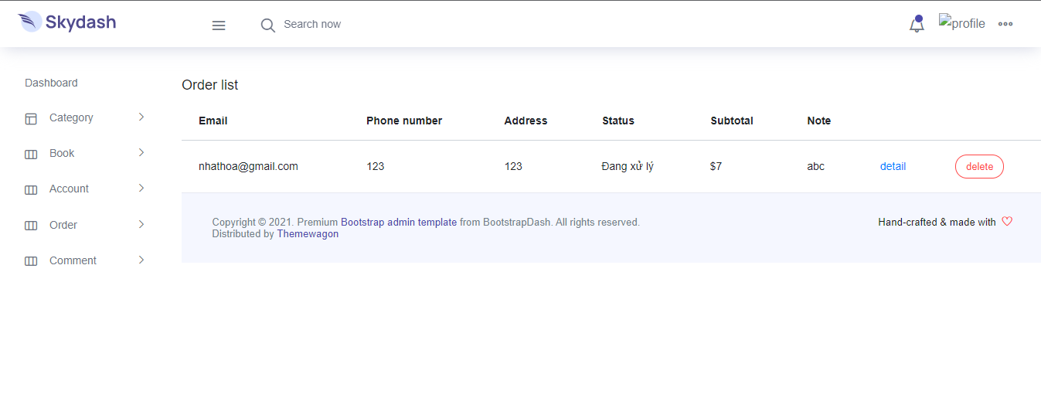

**5.2.5 Giao diện quản lý bình luận**

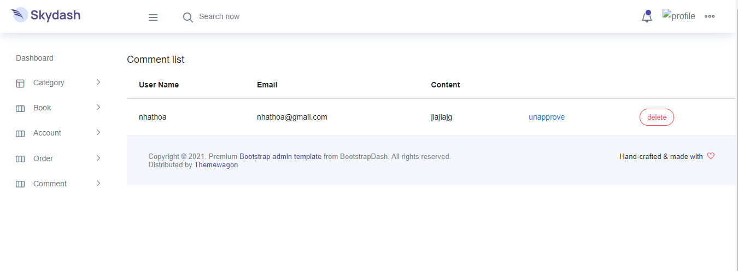

**PHẦN 6 – Kiểm thử phần mềm**

**6.1 Phần người dùng**

|  |  |  |  |  |  |  |  |
| --- | --- | --- | --- | --- | --- | --- | --- |
| ID | Title | Expected result | Actual result | Run type (Manual/  Automtic) | Tested by | Date started | Test step detail |
| Register-01 | Đăng kí | Pass | Pass | Manual | Hòa | 14/6/2022 | Sử dụng đúng định dạng, email để đăng  ký |
| Register-02 | Đăng kí | False | False | Manual | Hòa | 14/6/2022 | Sử dụng không đúng định dạng emaili  để đăng kí |
| Login-01 | Đăng nhập | Pass | False | Manual | Hòa | 14/6/2022 | Sử dụng mật khẩu, email đúng với tham số khi đăng kí |
| Login-02 | Đăng nhập | False | False | Manual | Hòa | 14/6/2022 | Sử dụng username,email không đúng với tham số khí đăng kí |
| Logout-01 | Đăng xuất | Pass | Pass | Manual | Hòa | 14/6/2022 | Đăng xuất tài khoản và quay về trang chủ |
| Add to cart - 01 | Thêm sản phẩm vào giỏ hàng | Pass | Pass | Manual | Hòa | 14/6/2022 | Thêm sản phẩm vào giỏ hàng khi xem sản phẩm |
| Order-01 | Đặt hàng | Pass | Pass | Manual | Hòa | 14/6/2022 | Order sản phẩm tạo đơn hàng |
| Comment-01 | Bình luận | Pass | Pass | Manual | Hòa | 14/6/2022 | Bình luận về sản phẩm |

**6.3 Phần admin**

|  |  |  |  |  |  |  |  |
| --- | --- | --- | --- | --- | --- | --- | --- |
| ID | Title | Expected result | Actual result | Run type (Manual/  Automtic) | Tested by | Date started | Test step detail |
| Login-01 | Đăng nhập | Pass | False | Manual | Hòa | 14/6/2022 | Sử dụng username, mật khẩu, email đúng với tham số khí đăng kí |
| Login-02 | Đăng nhập | False | False | Manual | Hòa | 14/6/2022 | Sử dụng username, mật khẩu, email không đúng với tham số khí đăng kí |
| Category-01 | Thêm danh mục | Pass | Pass | Manual | Hòa | 14/6/2022 | Thêm danh mục |
| Category-02 | Sửa danh mục | Pass | Pass | Manual | Hòa | 14/6/2022 | Sửa tên danh mục |
| Book-01 | Thêm sách | Pass | Pass | Manual | Hòa | 14/6/2022 | Thêm sản phẩm vào hệ thống |
| Book-02 | Sửa sách | Pass | Pass | Manual | Hòa | 14/6/2022 | Sửa sản phẩm đã tồn tại |
| Account-01 | Xóa tài khoản | Pass | Pass | Manual | Hòa | 14/6/2022 | Xóa tài khoản khỏi hệ thống |
| Order-01 | Xóa đơn hàng | Pass | Pass | Manual | Hòa | 14/6/2022 | Xóa đơn hàng khổi hệ thống |
| Comment-01 | Xóa bình luận | Pass | Pass | Manual | Hòa | 14/6/2022 | Xóa bình luận không tố |

**PHẦN 7 – TRIỂN KHAI VÀ SỬ DỤNG**

**7.1 Triển khai**

**7.1.2 Quản lý và lưu trữ source code**

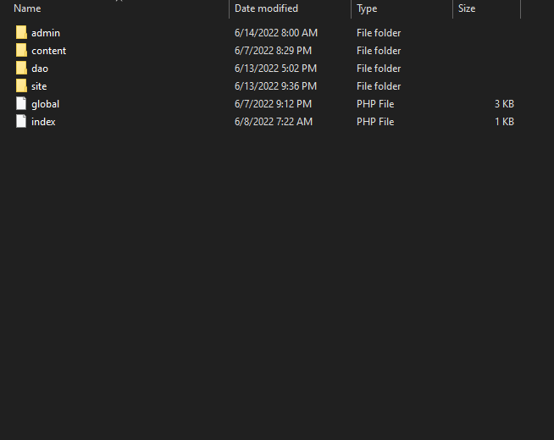

**7.2 Hướng dẫn sử dụng**

**7.2.1 Hướng dẫn sử dụng dành cho khách hàng**

* Qúy khách đăng nhập trang web theo đường link:

http://localhost/du_an_mau/site/?page=login

* Sau khi vào trang web quý khách vui lòng nhập email và mật khẩu, nếu chưa có tài khoản quý khách vui lòng đăng ký tài khoản với các trường bắt buộc như email, tên, số điện thoại, tên đăng nhập và mật khẩu.
* Sau khi đăng nhập quý khách sẽ được trải nghiệm:
* Nhấn vào xem chi tiết, bạn sẽ thấy được chi tiết của sách bạn muốn xem ,nếu bạn đã chọn được những cuốn sách yêu thích và muốn hoàn tất quá trình đặt hàng, bạn quay trở lại giao diện sách nhấp vào biểu tượng giỏ hàng và xác nhận giỏ hàng.
* Xem được lịch sử đơn hàng
* Xem được tình trạng đơn hàng
* Bạn có thể thay đổi mật khẩu nếu có nghi ngờ mật khẩu của mình chưa đủ mạnh hoặc một bên thứ ba biết được thì có thể thay đổi mật khẩu của mình nhanh chóng, an toàn.
  + Đăng xuất khỏi ứng dụng

**7.2.2 Hướng dẫn sử dụng dành cho quan trị**

* Xem được thống kê đơn hàng mà khách hàng đã đặt
* Xem và quản lý sản phẩm như thêm, xóa, sửa
* Xem được những khách hàng đã đặt hàng tại cửa hàng
* Thay đổi được mật khẩu nhanh chóng và an toàn nếu như cửa hàng quên mật khẩu hoặc một bên thứ 3 biết được mật khẩu
* Quản lý được bình luận mà khách hàng đã bình luận trên sản phẩm
* Quản lý được danh mục của sản phẩm
* Quản lý được tài khoản mà khách hàng đăng ký trên hệ thống
* Quản lý được bình luận mà khách hàng đã bình luận trên sản phẩm
* Quản lý được bình luận mà khách hàng đã bình luận trên sản phẩm